## 学案3　功　率

[目标定位] 1.理解功率的概念，能运用功率的定义式*P*＝进行有关的计算.2.理解额定功率和实际功率的概念，了解平均功率和瞬时功率的含义.3.能根据导出式*P*＝*Fv*进行分析、计算，会分析简单的机车启动问题.

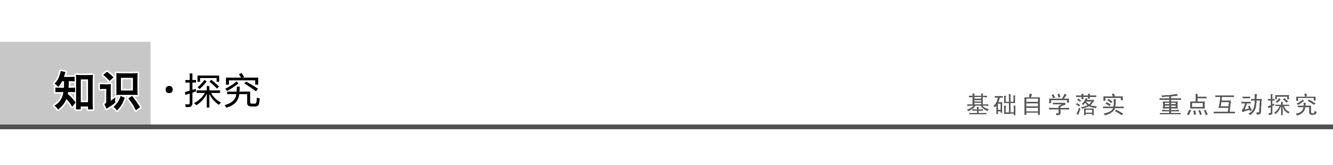

一、功率

[问题设计]

建筑工地上有三台起重机将重物吊起，下表是它们的工作情况记录：

|  |  |  |  |  |  |
| --- | --- | --- | --- | --- | --- |
| 起重机编号 | 被吊物体重量 | 匀速上升速度 | 上升的高度 | 所用时间 | 做功 |
| *A* | 2.0×103 N | 4 m/s | 16 m | 4 s |  |
| *B* | 4.0×103 N | 3 m/s | 12 m | 4 s |  |
| *C* | 1.6×103 N | 2 m/s | 20 m | 10 s |  |

(1)三台起重机哪台做功多？

(2)哪台做功快？怎样比较它们做功的快慢呢？

答案　(1)三台起重机分别做功3.2×104 J、4.8×104 J、3.2×104 J，所以*B*做功最多.

(2)*B*做功快，可以用功与所用时间的比值表示做功的快慢.

[要点提炼]

1.功率

(1)定义：功*W*与完成这些功所用时间*t*的比值，公式*P*＝.单位：瓦特，简称瓦，符号*W*.

(2)意义：功率是表示物体做功快慢的物理量.

(3)普适性：此公式是功率的定义式，适用于任何情况下功率的计算.

2.额定功率和实际功率

(1)额定功率是指动力机械长时间正常工作时最大的输出功率，是动力机械重要的性能指标.动力机械的额定功率通常都在铭牌上标明.机械工作时必须受额定功率的限制.

(2)实际功率是机械工作时实际输出的功率，也就是发动机产生的牵引力所做功的功率，实际功率可以小于等于额定功率，但不能大于额定功率，否则损坏机械.

二、功率与速度

[问题设计]

一个物体在恒力*F*的作用下，在*t*时间内发生的位移为*l*，已知作用力*F*的方向和位移方向相同，求：

(1)在*t*时间内力*F*所做的功；

(2)在*t*时间内力*F*的功率；

(3)若在力*F*作用下，物体做匀速运动其速度大小为*v*，求力*F*的功率.

答案　(1)力*F*做的功*W*＝*Fl*.

(2)*t*时间内力*F*的功率*P*＝＝.

(3)*P*＝*Fv*

[要点提炼]

1.功率与速度的关系：*P*＝*Fv*(当*F*与*v*有夹角*α*时，*P*＝*Fv*cos *α*)

2.三个量的制约关系：(1)*P*一定时，*F*与*v*成反比，如汽车上坡时减小速度来增大牵引力.(2)*v*一定时，*F*与*P*成正比，如汽车速度不变时，加大油门可以增大牵引力.(3)*F*一定时，*P*与*v*成正比，如汽车匀加速行驶时，速度增大，功率也增大.

3.平均功率和瞬时功率

(1)平均功率：时间*t*内功率的平均值，计算公式：＝和＝*F*.

(2)瞬时功率：某一时刻功率的瞬时值，能精确地描述做功的快慢，计算公式：*P*＝*Fv*，其中*v*为瞬时速度；当*F*与*v*夹角为*α*时，*P*＝*Fv*cos *α*.

三、机车的两种启动方式

1.机车以恒定功率启动的运动过程分析

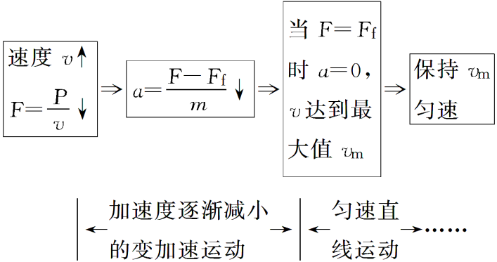

所以机车达到最大速度时*a*＝0，*F*＝*F*f，*P*＝*Fv*m＝*F*f*v*m，这一启动过程的*v*－*t*图象如图1所示，其中*v*m＝.

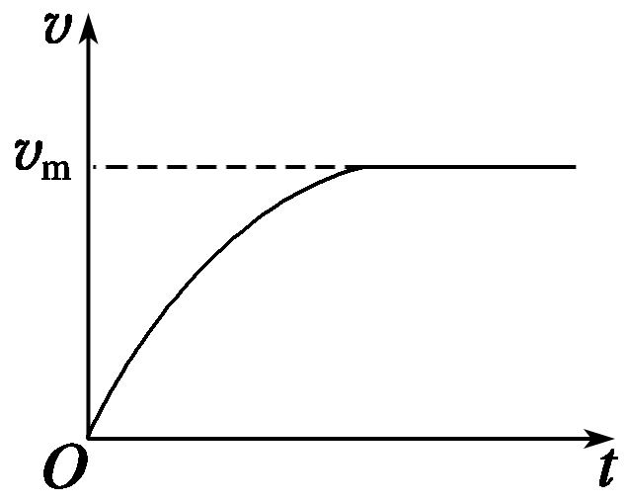

图1

2.机车以恒定加速度启动的运动过程分析

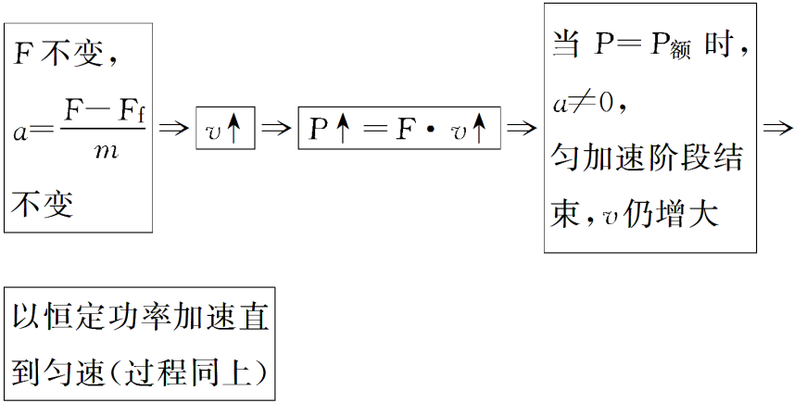

所以机车在匀加速运动中达到最大速度*v*0时，*F*＝*F*f＋*ma*，*P*＝*Fv*0，*v*0＝<＝*v*m，速度由*v*0继续增大到*v*m，加速度逐渐减小到零，最后仍有*v*m＝，然后再做匀速运动.这一运动过程的*v*－*t*图象如图2所示.

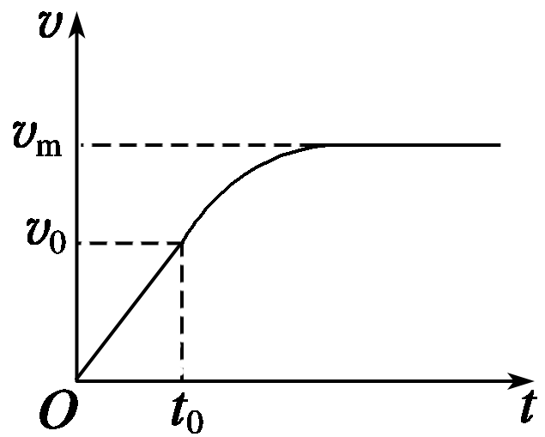

图2

说明：(1)以恒定加速度启动时，匀加速结束时速度并未达到最大速度*v*m.

(2)两种启动方式最终的最大速度均为*v*m＝.



一、对功率的理解

F:\2015赵瑊\同步\物理\人教必修2\word\左括.tif例1F:\2015赵瑊\同步\物理\人教必修2\word\右括.tif　关于功率以下说法中正确的是(　　)

A.据*P*＝可知，机器做功越多，其功率就越大

B.据*P*＝*Fv*可知，汽车牵引力一定与速度成反比

C.据*P*＝可知，只要知道时间*t*内机器所做的功，就可以求得这段时间内任一时刻机器做功的功率

D.根据*P*＝*Fv*可知，发动机功率一定时，交通工具的牵引力与运动速度成反比

解析　*P*＝表明，功率不仅与机器做功的多少有关，同时还与做功所用的时间有关，所以A选项错误；且该式求出来的是平均功率，所以C选项也错误；*P*＝*Fv*在该式中，当功率一定时，在一定阶段汽车的牵引力与速度成反比，但当牵引力等于阻力时，速度不变，牵引力也不再变化，所以D选项正确；还有一种情况，当牵引力一定时，速度增加，功率也增加，在这种情况下牵引力*F*是不变的，所以B选项错误.

答案　D

二、功率的计算

F:\2015赵瑊\同步\物理\人教必修2\word\左括.tif例2F:\2015赵瑊\同步\物理\人教必修2\word\右括.tif　质量*m*＝3 kg的物体，在水平力*F*＝6 N的作用下，在光滑水平面上从静止开始运动，运动时间*t*＝3 s，求：

(1)力*F*在*t*＝3 s内对物体所做功的平均功率.

(2)在3 s末力*F*对物体做功的瞬时功率.

解析　(1)物体的加速度*a*＝＝ m/s2＝2 m/s2

*t*＝3 s内物体的位移

*l*＝*at*2＝×2×32 m＝9 m

3 s内力*F*所做的功：*W*＝*Fl*＝6×9 J＝54 J

力*F*做功的平均功率*P*＝＝ W＝18 W

(2)3 s末物体的速度*v*＝*at*＝2×3 m/s＝6 m/s

此时力*F*做功的瞬时功率*P*＝*Fv*＝6×6 W＝36 W.

答案　(1)18 W　(2)36 W

F:\2015赵瑊\同步\物理\人教必修2\word\左括.tif例3F:\2015赵瑊\同步\物理\人教必修2\word\右括.tif　如图3所示，质量为*m*＝2 kg的木块在倾角*θ*＝37°的斜面上由静止开始下滑(假设斜面足够长)，木块与斜面间的动摩擦因数为*μ*＝0.5，已知：sin 37°＝0.6，cos 37°＝0.8，*g*取10 m/s2，求：

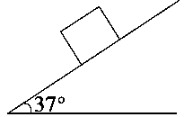

图3

(1)前2 s内重力做的功；

(2)前2 s内重力的平均功率；

(3)2 s末重力的瞬时功率.

解析　分别由*W*＝*Fl*，*P*＝和*P*＝*Fv*求解.

(1)木块所受的合外力

*F*合＝*mg*sin *θ*－*μmg*cos *θ*＝*mg*(sin *θ*－*μ*cos *θ*)＝2×10×(0.6－0.5×0.8) N＝4 N

木块的加速度*a*＝＝ m/s2＝2 m/s2

前2 s内木块的位移*l*＝*at*2＝×2×22 m＝4 m

所以，重力在前2 s内做的功为*W*＝*mgl*sin *θ*＝2×10×4×0.6 J＝48 J

(2)重力在前2 s内的平均功率为

＝＝ W＝24 W

(3)木块在2 s末的速度

*v*＝*at*＝2×2 m/s＝4 m/s

2 s末重力的瞬时功率*P*＝*mgv*sin *θ*＝2×10×4×0.6 W＝48 W

答案　(1)48 J　(2)24 W　(3)48 W

三、机车启动问题

F:\2015赵瑊\同步\物理\人教必修2\word\左括.tif例4F:\2015赵瑊\同步\物理\人教必修2\word\右括.tif　在水平路面上运动的汽车的额定功率为100 kW，质量为10 t，设阻力恒定，且为车重的0.1倍(*g*取10 m/s2)，求：

(1)若汽车以0.5 m/s2的加速度从静止开始做匀加速直线运动，汽车的功率如何变化？这一过程能维持多长时间？

(2)若汽车以不变的额定功率从静止启动，汽车的加速度如何变化？当汽车的加速度为2 m/s2时，速度为多大？

(3)汽车在运动过程中所能达到的最大速度的大小.

解析　(1)汽车从静止开始做匀加速直线运动的过程中，*a*2不变，则牵引力*F*不变，由*P*＝*Fv*知，*v*变大，*P*也变大，当*P*＝*P*额时，此过程结束.

*F*2＝*F*f＋*ma*2＝(0.1×104×10＋104×0.5) N

＝1.5×104 N

*v*2＝＝ m/s＝ m/s，

则*t*＝＝ s≈13.3 s.

(2)汽车以不变的额定功率从静止启动，*v*变大，由*P*＝*Fv*知，牵引力*F*减小，故汽车的加速度减小.*F*3＝*F*f＋*ma*3＝(0.1×104×10＋104×2) N＝3×104 N

*v*3＝＝ m/s≈3.3 m/s.

(3)当汽车速度最大时，*a*1＝0，*F*1＝*F*f，*P*＝*P*额，故

*v*max＝＝ m/s＝10 m/s.

答案　(1)功率逐渐变大　13.3 s

(2)加速度逐渐减小　3.3 m/s　(3)10 m/s



功率

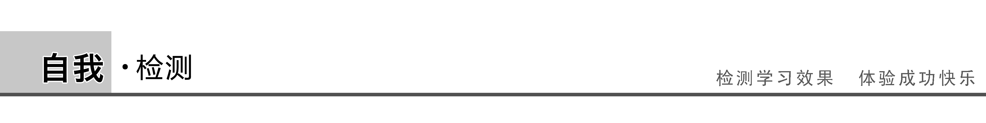

1.(对功率的理解)关于功率，下列各种说法中正确的是(　　)

A.功率大说明物体做功多

B.功率小说明物体做功慢

C.单位时间内做功越多，其功率越大

D.由*P*＝*Fv*可知，机车运动速度越大，功率一定越大

答案　BC

解析　功率是描述力做功快慢的物理量，单位时间内力做的功就是功率；只有当*F*一定时，功率*P*才与速度*v*成正比.

2.(功率的计算)质量为2 kg的物体做自由落体运动，经过2 s落地.取*g*＝10 m/s2.关于重力做功的功率，下列说法正确的是(　　)

A.下落过程中重力的平均功率是400 W

B.下落过程中重力的平均功率是100 W

C.落地前的瞬间重力的瞬时功率是400 W

D.落地前的瞬间重力的瞬时功率是200 W

答案　C

解析　物体2 s内下落的高度为*h*＝*gt*2＝20 m，落地时的速度为*v*＝*gt*＝20 m/s，所以下落过程中重力的平均功率是＝200 W，落地前的瞬间重力的瞬时功率是*P*＝*mgv*＝400 W，选项C正确.

3.(机车启动问题)一辆重5 t的汽车，发动机的额定功率为80 kW.汽车从静止开始以加速度*a*＝1 m/s2做匀加速直线运动，车受的阻力为车重的0.06倍.(*g*取10 m/s2)求：

(1)汽车做匀加速直线运动的最长时间；

(2)汽车开始运动后，5 s末和15 s末的瞬时功率.

答案　(1)10 s　(2)40 kW　80 kW

解析　(1)设汽车匀加速运动所能达到的最大速度为*v*0，对汽车由牛顿第二定律得*F*－*F*f＝*ma*

即－*kmg*＝*ma*，

代入数据得*v*0＝10 m/s

所以汽车做匀加速直线运动的时间*t*0＝＝ s＝10 s

(2)由于10 s末汽车达到了额定功率，5 s末汽车还处于匀加速运动阶段，*P*＝*Fv*＝(*F*f＋*ma*)*at*＝(0.06×5×103×10＋5×103×1)×1×5 W＝40 kW

15 s末汽车已经达到了额定功率*P*额＝80 kW.

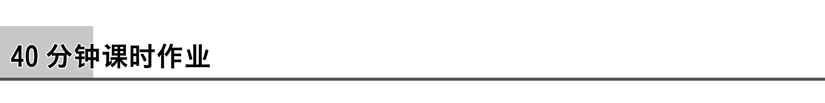

题组一　对功率的理解

1.下列关于功率的说法中正确的是(　　)

A.由*P*＝知，力做的功越多，功率越大

B.由*P*＝*Fv*知，物体运动得越快，功率越大

C.由*W*＝*Pt*知，功率越大，力做的功越多

D.由*P*＝*Fv*cos *α*知，某一时刻，即使力和速度都很大，但功率不一定大

答案　D

解析　由公式*P*＝可知，只有*P*、*W*、*t*中两个量确定后，第三个量才能确定，故选项A、C错误.由*P*＝*Fv*可知，*P*与*F*、*v*有关，故选项B错误，由*P*＝*Fv*cos *α*可知，*P*还与*α*有关，故选项D正确.

2.关于实际功率和额定功率，下列说法正确的是(　　)

A.动力机械铭牌上标明的是该机械的额定功率

B.额定功率是动力机械工作时必须保持的稳定功率

C.在较短的时间内，实际功率可以大于额定功率

D.在较长的时间内，实际功率可以小于额定功率

答案　ACD

3.如图1所示是甲、乙两物体做功与所用时间的关系图象，那么甲物体的功率*P*甲与乙物体的功率*P*乙相比(　　)

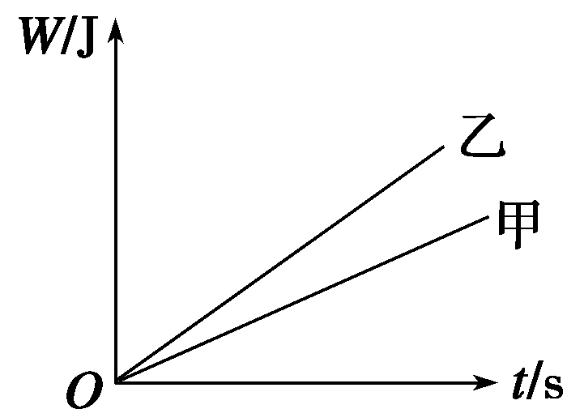

图1

A.*P*甲＞*P*乙

B.*P*甲＜*P*乙

C.*P*甲＝*P*乙

D.无法判定

答案　B

解析　根据功率的定义式*P*＝可知，在功与所用时间的关系图象中，直线的斜率表示该物体的功率.因此，由图线斜率可知*P*甲＜*P*乙，选项B正确.

4.拖拉机耕地时一般比在道路上行驶时速度慢，这样做的主要目的是(　　)

A.节省燃料

B.提高柴油机的功率

C.提高传动机械的效率

D.增大拖拉机的牵引力

答案　D

解析　拖拉机耕地时受到的阻力比在路面上行驶时大得多，根据*P*＝*Fv*，在功率一定的情况下，减小速度，可以获得更大的牵引力，选项D正确.

题组二　功率的计算

5.水平恒力*F*作用在一个物体上，使该物体由静止沿光滑水平面在力的方向上移动距离*l*，恒力*F*做的功为*W*1，平均功率为*P*1；再用同样的水平恒力*F*作用在该物体上，使该物体在粗糙的水平面上在力的方向上由静止移动距离*l*，恒力*F*做的功为*W*2，平均功率为*P*2，下列选项正确的是(　　)

A.*W*1<*W*2，*P*1>*P*2 B.*W*1>*W*2，*P*1>*P*2

C.*W*1＝*W*2，*P*1>*P*2 D.*W*1<*W*2，*P*1<*P*2

答案　C

解析　由功的定义式可知*W*1＝*W*2，

由牛顿第二定律得

*ma*1＝*F*，*ma*2＝*F*－*F*f，故*a*1>*a*2；

由运动学公式得*l*＝*a*1*t*＝*a*2*t*，

所以*t*1<*t*2；

由功率定义式*P*＝可得

*P*1>*P*2，C正确.

6.一辆小车在水平面上做匀速直线运动，从某时刻起，小车所受牵引力和阻力随时间变化的规律如图2所示，则作用在小车上的牵引力*F*的功率随时间变化的规律是下图中的(　　)

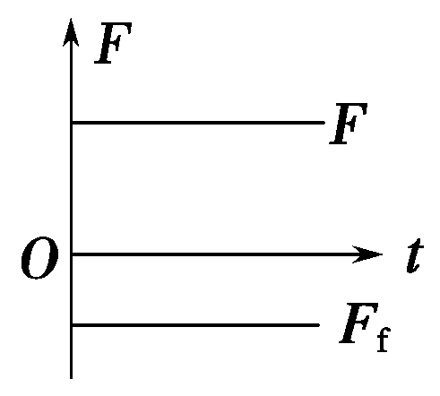

图2

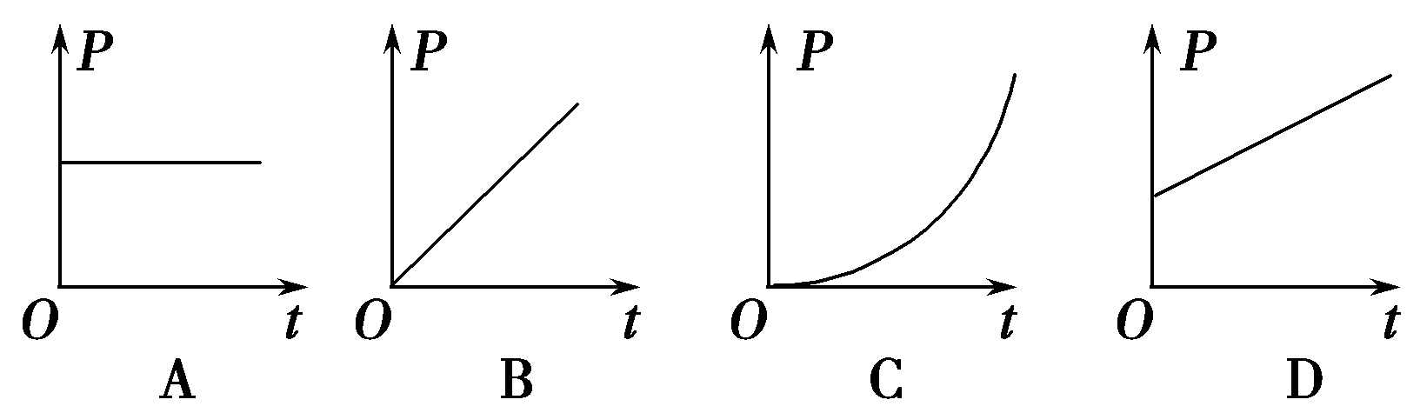

答案　D

解析　车所受的牵引力和阻力恒定，所以车做匀加速直线运动，牵引力的功率*P*＝*Fv*＝*F*(*v*0＋*at*)，故选项D正确.

7.一质量为*m*的木块静止在光滑的水平面上，从*t*＝0开始，将一个大小为*F*的水平恒力作用在该木块上，在*t*＝*T*时刻*F*的功率是(　　)

A. B.

C. D.

答案　B

解析　木块的加速度*a*＝，*t*＝*T*时刻速度*v*＝*aT*＝，瞬时功率*P*＝*Fv*＝.

8.某车以相同的功率在两种不同的水平路面上行驶，受到的阻力分别为车重的*k*1和*k*2倍，最大速率分别为*v*1和*v*2，则(　　)

A.*v*2＝*k*1*v*1 B.*v*2＝*v*1

C.*v*2＝*v*1 D.*v*2＝*k*2*v*1

答案　B

解析　车达到最大速度时，牵引力的大小等于阻力的大小，此时车的功率等于克服阻力做功的功率.故*P*＝*k*1*mgv*1＝*k*2*mgv*2，解得*v*2＝*v*1，选项B正确.

题组三　机车启动问题分析

9.汽车以恒定功率*P*由静止出发，沿平直路面行驶，最大速度为*v*，则下列判断正确的是(　　)

A.汽车先做匀加速运动，最后做匀速运动

B.汽车先做加速度越来越大的加速运动，最后做匀速运动

C.汽车先做加速度越来越小的加速运动，最后做匀速运动

D.汽车先做加速运动，再做减速运动，最后做匀速运动

答案　C

10.汽车由静止开始运动，若要使汽车在开始运动的一小段时间内保持匀加速直线运动，则(　　)

A.不断增大牵引力和牵引力的功率

B.不断减小牵引力和牵引力的功率

C.保持牵引力不变，不断增大牵引力功率

D.不能判断牵引力功率怎样变化

答案　C

解析　汽车保持匀加速直线运动，所受合力不变，其中牵引力也不变，但速度增大，牵引力的功率增大，C对，A、B、D错.

11.如图3所示为一汽车在平直的公路上，由静止开始运动的速度图象，汽车所受阻力恒定.图中*OA*为一段直线，*AB*为一段曲线，*BC*为一平行于时间轴的直线，则(　　)

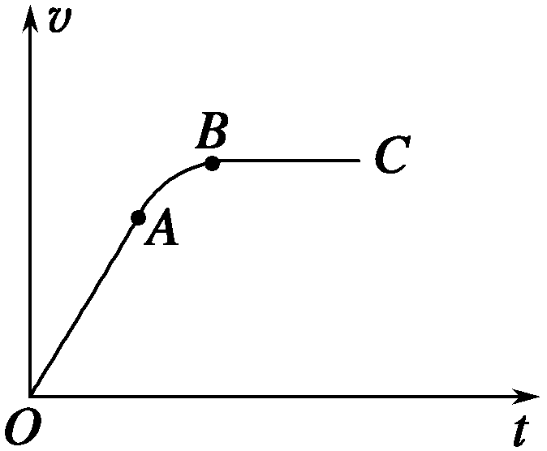

图3

A.*OA*段汽车发动机的功率是恒定的

B.*OA*段汽车发动机的牵引力是恒定的

C.*AB*段汽车发动机的功率可能是恒定的

D.*BC*段汽车发动机的功率是恒定的

答案　BCD

解析　由*v*－*t*图知*OA*段汽车匀加速运动，阻力恒定，故牵引力恒定，故A错，B对.*AB*段加速度在减小，速度却在增加，是匀加速过程以后，即功率达到某个值以后的过程，故C对；而*BC*段*a*＝0，汽车做匀速直线运动，*P*＝*Fv*，功率恒定，D对，故选B、C、D.

题组四　综合应用

12.一台起重机将静止在地面上、质量为*m*＝1×103 kg的货物匀加速地竖直吊起，在2 s末货物的速度*v*＝4 m/s.(取*g*＝10 m/s2，不计额外功)求：

(1)起重机在这2 s内的平均功率；

(2)起重机在2 s末的瞬时功率.

答案　(1)2.4×104 W　(2)4.8×104 W

解析　设货物所受的拉力为*F*，加速度为*a*，则

(1)由*a*＝得*a*＝2 m/s2

*F*＝*mg*＋*ma*＝1.0×103×10 N＋1.0×103×2 N＝1.2×104 N

2 s内的平均功率＝*F*＝*F*·＝1.2×104 N× m/s＝2.4×104 W

(2)2 s末的瞬时功率*P*＝*Fv*＝1.2×104 N×4 m/s＝4.8×104 W

13.质量为2 000 kg、额定功率为80 kW的汽车，在平直公路上行驶中的最大速度为20 m/s.若汽车从静止开始做匀加速直线运动，加速度大小为2 m/s2，运动中的阻力不变.求：

(1)汽车所受阻力的大小；

(2)3 s末汽车的瞬时功率；

(3)汽车做匀加速运动的时间；

(4)汽车在匀加速运动中牵引力所做的功.

答案　(1)4 000 N　(2)4.8×104 W　(3)5 s

(4)2×105 J

解析　(1)所求的是运动中的阻力，若不注意“运动中的阻力不变”，则阻力不易求出.以最大速度行驶时，根据*P*额＝*Fv*max，可求得*F*＝4 000 N.而此时牵引力和阻力大小相等.

(2)由于3 s末的速度*v*＝*at*＝6 m/s，而牵引力由*F*′－*F*f＝*ma*得*F*′＝8 000 N，故此时的功率为*P*＝*F*′*v*＝4.8×104 W.

(3)设匀加速运动的时间为*t*′，则*t*′时刻的速度为*v*′＝*at*′，这时汽车的功率为额定功率.由*P*额＝*F*′*v*，代入数据解得*t*′＝5 s.

(4)匀加速运动阶段牵引力为恒力，牵引力所做的功

*W*＝*F*′*l*＝*F*′·*at*2＝8 000××2×52 J＝2×105 J